TRƯỜNG ĐẠI HỌC CÔNG NGHỆ – ĐẠI HỌC QUỐC GIA HÀ NỘI
HỌC PHẦN: NHẬP MÔN CÔNG NGHỆ SỐ VÀ ỨNG DỤNG TRÍ TUỆ NHÂN TẠO
BÁO CÁO BÀI 4
QUẢN LÝ VÀ ĐIỀU PHỐI DỰ ÁN TRONG MÔI TRƯỜNG CỘNG TÁC TRỰC TUYẾN
Dự án: Hệ thống đấu giá trực tuyến
Họ và tên | Nguyễn Ngọc Hiếu
Mã sinh viên | 25021764
Lớp / Mã học phần | K70I-CS4 / VNU1001_E252012 – UET.A12
Email | 25021764@gmail.com

I. Giới thiệu chung
- Bối cảnh: Nhóm thực hiện dự án xây dựng ứng dụng Client-Server cho phép người dùng đấu giá trực tuyến thời gian thực.
- Vai trò cá nhân: Thành viên phụ trách phát triển cốt lõi (Core Backend), thiết lập luồng xử lý đa luồng (Multi-threading) và quản lý cơ sở dữ liệu MySQL.
- Các công cụ sử dụng: Trello (Quản lý dự án), Google Docs (Soạn thảo), Google Drive (Lưu trữ) và Discord/Slack (Giao tiếp).

II. Nhật ký thực hiện và Sử dụng công cụ (Trọng tâm)

1. Quản lý tác vụ với Trello (Nhóm Quản lý dự án)
- Thiết lập: Sử dụng các cột: Backlog, To Do, In Progress, Testing, Done.
- Tối ưu hóa: Sử dụng Labels (Màu đỏ: Urgent, Màu xanh: Backend, Màu vàng: UI) và Checklist bên trong mỗi thẻ để chia nhỏ các task như: Cài đặt Socket Server, Thiết kế Pattern Proxy cho User.
- Tương tác: Cập nhật trạng thái thẻ ít nhất 1 lần/ngày. Khi hoàn thành phần "Bidding Logic", chuyển thẻ sang "Testing" và tag Team Leader vào kiểm tra.

2. Soạn thảo tài liệu với Google Docs (Nhóm Soạn thảo)
- Hoạt động: Trực tiếp soạn thảo tài liệu Đặc tả luồng dữ liệu (Data Flow) và tài liệu hướng dẫn cài đặt Database.
- Minh chứng: Lịch sử chỉnh sửa (Version History) cho thấy sự đóng góp liên tục vào các mục kỹ thuật. Sử dụng tính năng Comments để thảo luận về các mẫu thiết kế (như Singleton cho Database Connection).

3. Quản lý tài nguyên trên Google Drive (Nhóm Lưu trữ)
- Cấu trúc thư mục: Thiết lập hệ thống thư mục 3 cấp:
  - 01_Tai_lieu_Phan_tich/
  - 02_Thiet_ke_He_thong/DB_Schemas, UML_Diagrams
  - 03_Source_Code_Snapshots/
- Quy chuẩn đặt tên: YYYYMMDD_TenFile_Version.pdf (VD: 20260419_Database_Schema_v1.1.sql).
- Quyền truy cập: Thiết lập quyền "Viewer" cho các tệp tài liệu tham khảo và "Editor" cho các tệp cần làm việc chung.

4. Giao tiếp nhóm trên Discord (Nhóm Giao tiếp)
- Hoạt động: Chủ động phản hồi các thắc mắc về lỗi Socket từ phía Front-end.
- Tần suất: Trên 10 lượt tương tác/tuần (Giải thích code, gửi snippet code mẫu qua khối mã Markdown).

III. Thách thức và Giải pháp
Thách thức | Giải pháp
Xung đột phiên bản: Khi hai thành viên cùng sửa cấu trúc DB trên Drive dẫn đến mất dữ liệu. | Thiết lập quy trình: Phải thông báo trên kênh Giao tiếp trước khi sửa và sử dụng tính năng "Suggesting" trên Docs.
Trôi thông tin: Các trao đổi kỹ thuật quan trọng trên Discord bị trôi mất khi có quá nhiều tin nhắn rác. | Sử dụng Threads (nhánh) trong Slack/Discord để tách biệt từng chủ đề thảo luận và dùng Pinned Messages cho các thông báo quan trọng.
Quản lý thời gian: Khối lượng task JavaFX và Multi-threading quá lớn gây quá tải. | Sử dụng tính năng Due Date trên Trello để ưu tiên các Task có độ ưu tiên cao (Urgent) và chia nhỏ task thành các sub-task nhỏ hơn dưới 2 giờ thực hiện.
Ba thách thức lớn nhất là xung đột phiên bản, trôi thông tin kỹ thuật và quá tải nhiệm vụ. Các giải pháp được lựa chọn theo nguyên tắc: tài liệu có lịch sử chỉnh sửa, trao đổi có chủ đề riêng và nhiệm vụ phải có deadline cùng checklist. Nhờ vậy, mỗi vấn đề đều có dấu vết xử lý và người chịu trách nhiệm rõ ràng.

IV. PHÂN TÍCH HIỆU QUẢ CỦA CÁC CÔNG CỤ
- Đối với cá nhân, Trello giúp tôi chuyển khối lượng công việc backend thành các nhiệm vụ có mô tả, deadline và trạng thái rõ ràng. Việc chia nhỏ Bidding Logic, Socket Server và Database thành checklist giúp phát hiện sớm phần chậm tiến độ và giảm nguy cơ bỏ sót yêu cầu.
- Đối với nhóm, Google Docs và Drive tạo nguồn thông tin chung, giảm xung đột phiên bản và làm rõ lịch sử đóng góp. Discord hỗ trợ phản hồi nhanh, còn Trello tạo tính minh bạch về người phụ trách và tiến độ. Hiệu quả cao nhất xuất hiện khi mỗi loại thông tin được đặt đúng công cụ và có quy tắc cập nhật thống nhất.
V. KẾT LUẬN
Việc phối hợp Trello, Google Docs, Google Drive và Discord giúp tôi quản lý đồng thời tiến độ, tài liệu, tệp tin và giao tiếp nhóm. Bài học quan trọng là công cụ chỉ phát huy hiệu quả khi nhóm thống nhất quy tắc đặt tên, quyền truy cập, trạng thái nhiệm vụ và nơi lưu quyết định kỹ thuật.

VI. PHỤ LỤC MINH CHỨNG
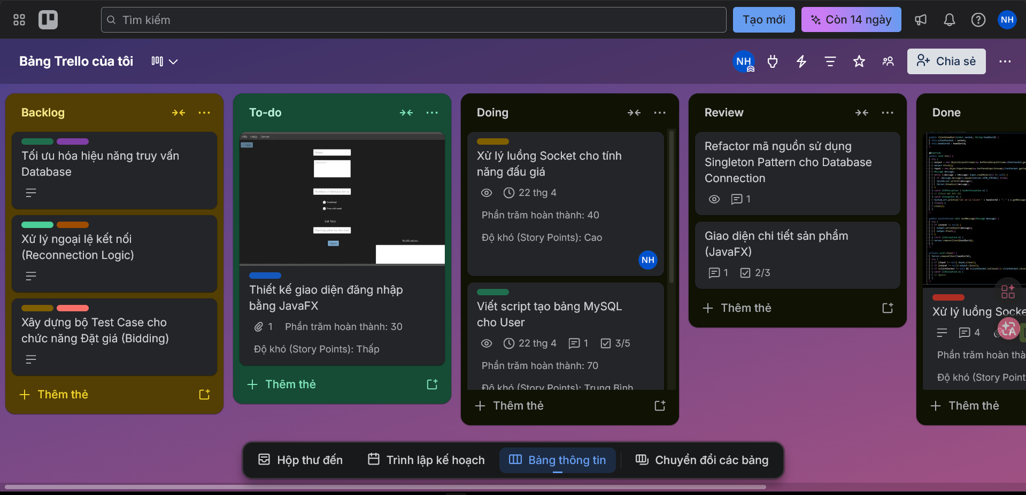
Hình 1. Bảng Trello sau khi các nhiệm vụ chính được hoàn thành.
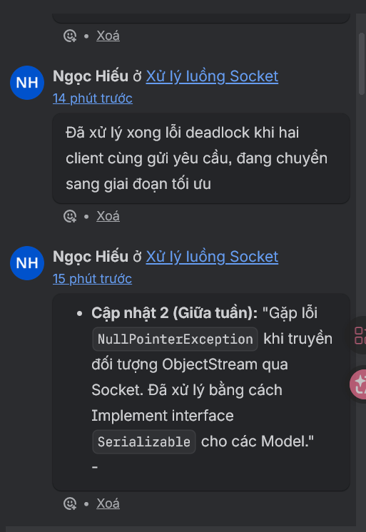
Hình 2. Lịch sử hoạt động Trello thể hiện quá trình cập nhật tiến độ.
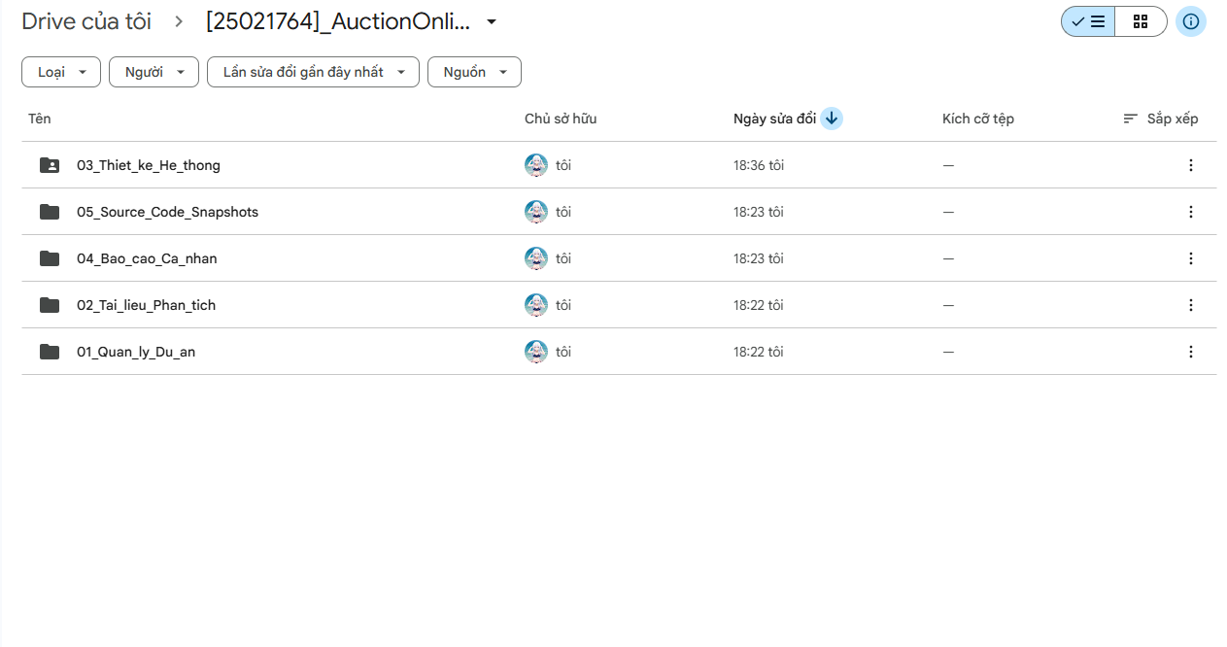
Hình 3. Version History trên Google Docs thể hiện phần đóng góp cá nhân.
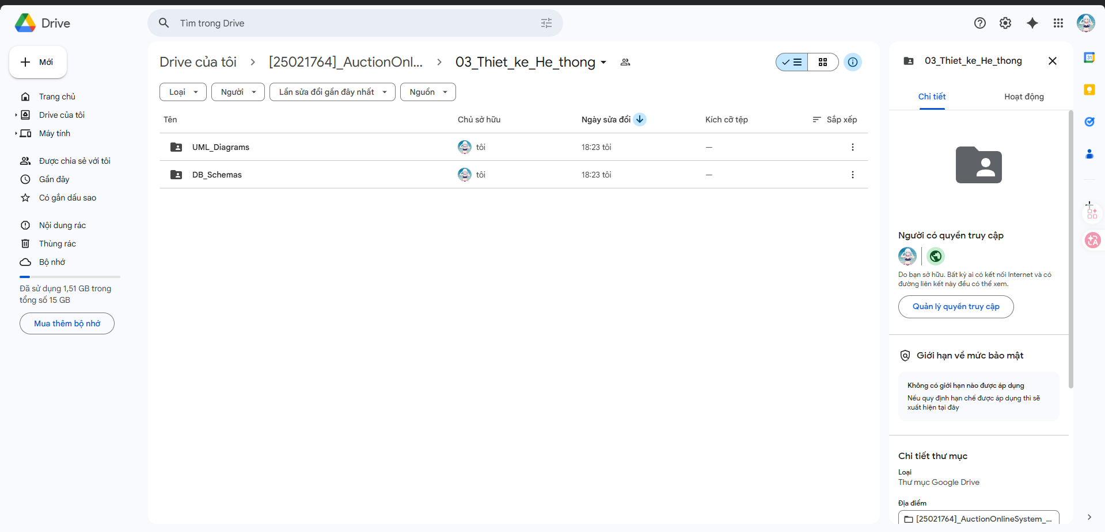
Hình 4. Cấu trúc thư mục cấp đầu trên Google Drive.
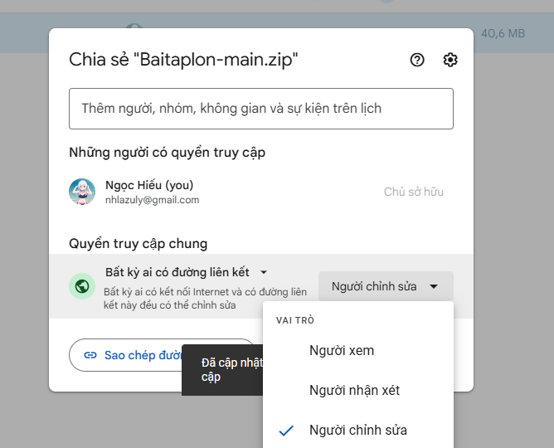
Hình 5. Cấu trúc thư mục con dùng để tổ chức tài nguyên dự án.

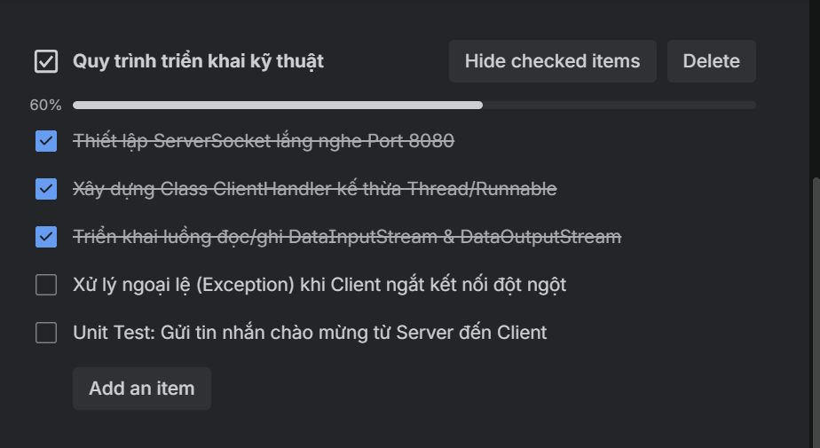
Hình 6. Thiết lập quyền truy cập phù hợp cho một tệp dùng chung.
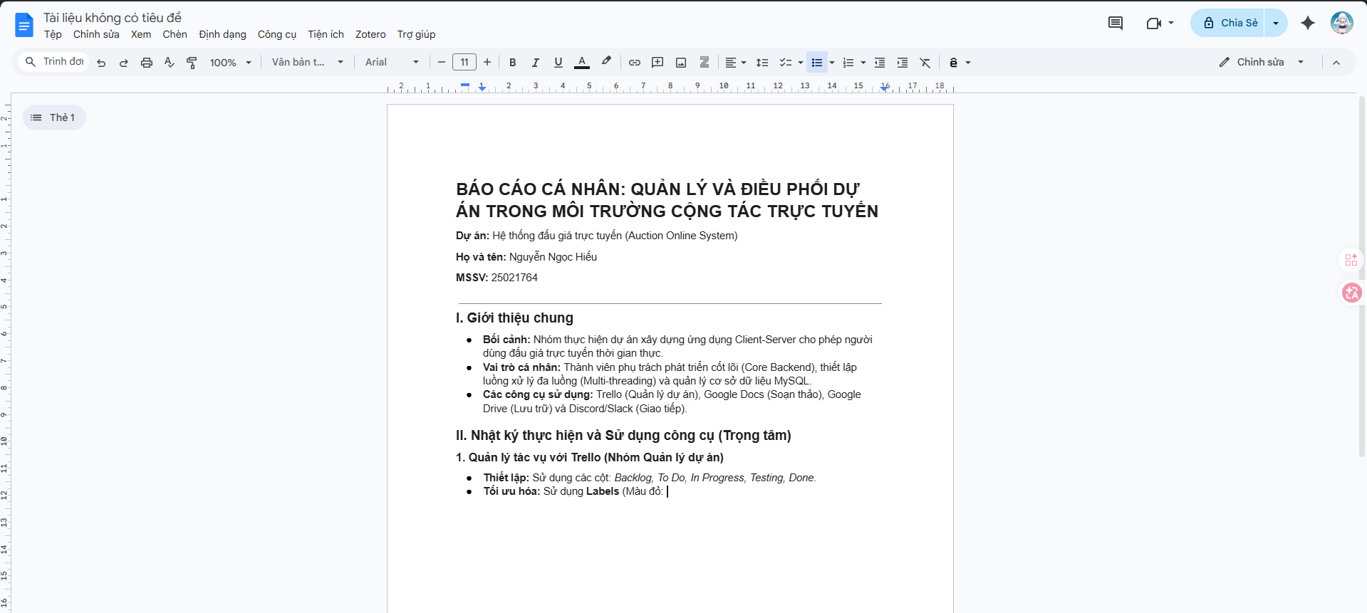
Hình 7. Checklist được sử dụng để chia nhỏ nhiệm vụ cá nhân.
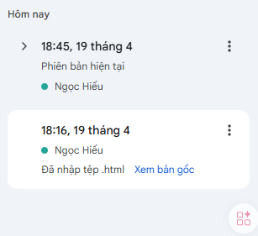
Hình 8. Quá trình tạo và hoàn thiện báo cáo cộng tác.
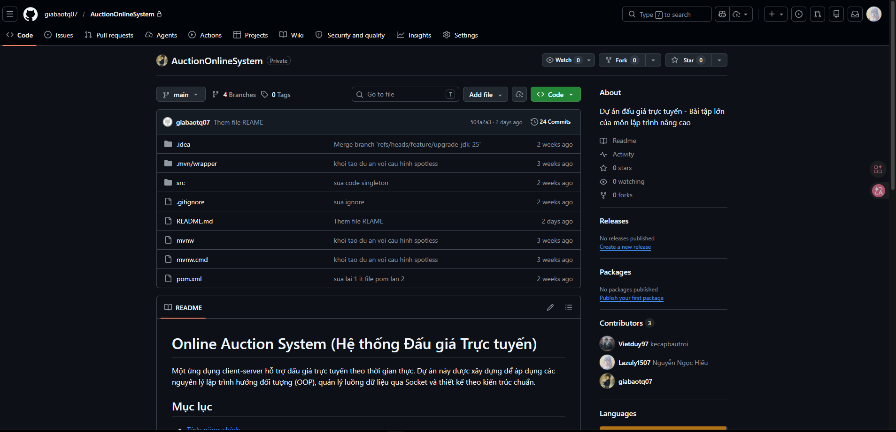
Hình 9. Lịch sử các phiên chỉnh sửa trên Google Docs.

